When installing Doom 3 you will be prompted to enter your CD authentication key. The authentication key appears on the CD packaging.

**Электроды** анодного заземления из токопроводного эластомера серии ЭР – это один из показательных примеров научной разработки и организации производства продукции, которые коренным образом изменили принципы технологического процесса от проектирования до эксплуатации в области катодной защиты от коррозии.

|  |  |  |
| --- | --- | --- |
| **Мишка плюшевый** | 150 | 5 |
| **Гусь пластмассовый** | 120 | 4 |
| **Чебурашка меховой** | 300 | 2 |
| **Игра настольная "Монополия"** | 250 | 1 |

## **Об институте**

В современном мире просто невозможно представить жизнь без информационных технологий.  Информационные технологии играют ключевую роль в формировании техноструктуры, активно внедряются во все сферы жизни, включая домашний быт, развлечения и досуг.

Институт прикладной математики и компьютерных наук создан в 2014 году на базе факультета кибернетики (основан в 1963 г.) и механико-математического факультета (основан в 1996 г.).

Основная цель создания института -- развитие математического и информационного образования в Тульском регионе и России в целом, углубления интеграции с ведущими профильными  институтами, концентрация научного потенциала, в области информационных технологий.

Обучение в институте обеспечивает подготовку в области информационных технологий, информационной безопасности, программирования, математического анализа и моделирования. Студенты изучают современные языки программирования, архитектуру компьютеров и компьютерные сети, операционные системы, базы данных, средства обеспечения информационной безопасности, математические модели объектов различной сложности. Получают навыки разработки и использования математического, программного и технического обеспечения, средств обеспечения информационной безопасности автоматизированных систем, методов искусственного интеллекта и др.

Студенты института активно занимаются научно-исследовательской деятельностью, участвуют в творческих конкурсах, занимают призовые места в спортивных соревнованиях различного уровня. Имеется возможность продолжения обучения в магистратуре, аспирантуре, что является залогом деловой карьеры.

Выпускники института постоянно востребованы на рынке труда и подготовлены к:

* использованию информационных технологий в проектно-конструкторской, управленческой и финансовой деятельностях;
* разработке и применению современных математических методов и программного обеспечения для решения задач науки, техники, экономики и управления;
* созданию и использованию математических моделей процессов и объектов;
* выполнению исследовательской деятельности в областях, использующих методы прикладной математики и компьютерных технологий.

Сферами профессиональной деятельности выпускника являются научно-исследовательские центры, государственные органы управления, коммерческие и банковские структуры, образовательные учреждения и организации различных форм собственности, использующие методы прикладной математики и компьютерные технологии в своей работе. Выпускники реализуют себя в следующих профессиональных областях:

* Руководитель проектов в области информационных технологий;
* Руководитель разработки программного обеспечения;
* Архитектор программного обеспечения;
* Программист;
* Системный программист;
* Специалист по тестированию в области информационных технологий;
* Технический писатель (специалист по технической документации в области информационных технологий);
* Специалист по информационным ресурсам и системам;
* Специалист по защите информации;
* Специалист по технической поддержке информационно-коммуникационных систем;
* Специалист по дизайну графических и пользовательских интерфейсов;
* Специалист по администрированию сетевых устройств информационно-коммуникационных систем;
* Администратор баз данных;
* Системный администратор информационно-коммуникационных систем;
* Системный аналитик;
* Учитель математики и информатики;
* Научный сотрудник в области математики, информатики и вычислительной техники

## **История**

Институт прикладной математики и компьютерных наук создан в 2014 году на базе факультета кибернетики (основан в 1963 г.) и механико-математического факультета (основан в 1996 г.).

## **Наука**

Кафедра прикладной математики и информатики - проведение фундаментальных исследований по теории приближений, теории групп, дискретной математике, исследование распространения звуковых упругих и электромагнитных волн, применение информационных технологий, вероятностно-статистических методов и методов оптимизации к решению прикладных задач.

Кафедра вычислительной техники - разработка и исследование многопроцессорных систем обработки информации; моделирование и автоматизация сложных процессов; разработка вычислительных систем высокого быстродействия.

Кафедра информационной безопасности - cоздание математических методов и комплекса унифицированных алгоритмов и программ для решения задач анализа массивов упорядоченных данных, на основе вероятностных марковских моделей; структурно – инвариантный анализ в информационных системах; создание целостной концепции математического моделирования и идентификации электротехнологических процессов, методологии получения информации о недоступном для прямых измерений их внутреннего состояния по наблюдаемым внешним косвенным показателям; способы построения и методы расчета параметров настройки супервизорных автоматических систем, регуляторов и устройств с переменной структурой, защитой от насыщения и расширенными функциональными возможностями для управления технологическими процессами.

Кафедра вычислительной механики и математики – нелинейная теория упругости, динамика вязкоупругих конструкций, двумерные задачи механики деформируемого твёрдого тела, задачи конечного упругопластического формоизменения, механика разрушения.

Научные разработки сотрудников кафедр ежегодно поддерживаются российским фондом фундаментальных исследователей, выполняются различные хозяйственные договора с предприятиями. Студенты института неоднократно становились победителями грантов фонда содействия инновациям по программе «УМНИК», различных конкурсов научно-исследовательских работ, ежегодно участвуют в научных конференциях вузовского, регионального, всероссийского и международного масштабов.

Для популяризации и продвижения научно-исследовательской и опытно-конструкторской деятельности среди молодежи в институте в 2019 году организовано Студенческое конструкторское бюро, где студенты выполняют разработки по заказам предприятий реального сектора экономии.

С 2021 года в университете работает научная лаборатория когнитивных технологий и симуляционных систем, в состав которой вошли сотрудники и студенты кафедры информационной безопасности, 2/3 состава лаборатории молодые исследователи в возрасте до 35 лет.

## **Студенческая жизнь**

В институте большое внимание уделяется внеучебной работе. Студенты института активно участвуют и занимают призовые места в профильных соревнованиях и олимпиадах, хакатонах, творческих конкурсах, в спортивных соревнованиях различного уровня и пр.

|  |  |  |  |  |  |  |  |  |
| --- | --- | --- | --- | --- | --- | --- | --- | --- |
|  | | |  | | |  | | |

В институте работает школа спортивного программирования (<https://vk.com/tsu.tula.icpc>), ежегодно проводится региональная олимпиада по программированию для студентов и школьников (<https://vk.com/acm_ipmkn>), а также организуется квалификационный отбор и четвертьфинальный этап международных студенческих соревнований по программированию ICPC (<https://icpc.global/>).

Ежегодно с 2018 года институтом совместно с ведущими IT-компаниями региона проводится межрегиональный хакатонTulaHack (<https://vk.com/tulahack>).

|  |  |  |  |  |  |
| --- | --- | --- | --- | --- | --- |
|  | | |  | | |

С 2019 года в институте функционирует студенческое конструкторское бюро, созданное с целью развития у студентов практических навыков создания информационных систем и эффективного применения информационных технологий в деятельности ТулГУ и других организациях.

Студенты института являются активными членами объединенного волонтерского центра ТулГУ (<https://vk.com/volunteers_tulgu>), занимаются волонтерской деятельностью в том числе в сфере IT.

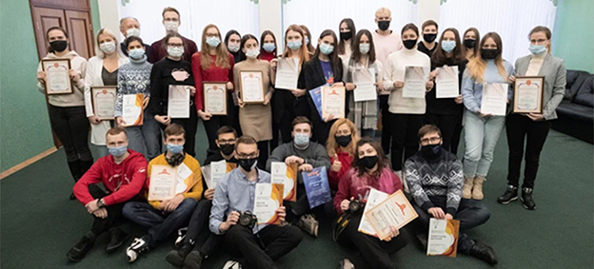

Активно функционирует профбюро института (<https://vk.com/profburo_ipmkn_tsu>), ежегодно их силами организуются и проводятся мероприятия для студентов вуза, такие как игра-викторина «Киномания» (<https://vk.com/movie_quiz_tulgu>), ролевая игра «Крокодил» и «Аллигатор 2.0» (<https://vk.com/krocodil_v_tulgu>) , игра «Угадай мелодию» (<https://vk.com/movie_quiz_tulgu>), квест для первокурсников института «#ТыжПрограммист». Специально для школьников проводится образовательно-развлекательный квест «М&К» (<https://vk.com/mk.ipmkn>).

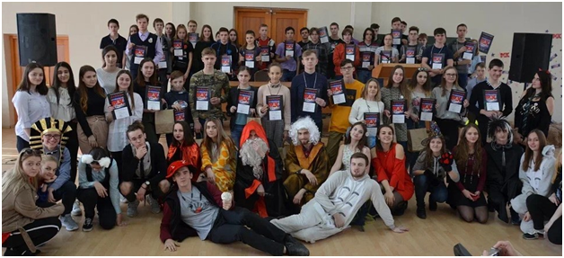

Студенты института активно участвуют в организации не только вузовских мероприятий. В рамках VIII Всероссийского Фестиваля науки «Наука 0+» в городе Тула проведен хакатонTulaHack-Junior.Институт активно сотрудничает с флагманским проектов «Россия - страна возможностей» Всероссийским конкурсом для IT-специалистов, дизайнеров и управленцев в сфере цифровой экономики «Цифровой прорыв» (<https://leadersofdigital.ru/>): студенты института являются амбассадорами конкурса, участвуют в модерации защит, а также организуют работу IT-хаба в Туле. В 2021 году команда организаторов института выиграла лицензию от команды ВКонтакте на проведение отборочного этапа Всероссийского IT-марафона «Вездекод» (<https://vk.com/vezdekod>).

|  |  |  |  |  |  |  |  |  |
| --- | --- | --- | --- | --- | --- | --- | --- | --- |
|  | | |  | | |  | | |

Студенты института получают повышенные государственные академические стипендии за достижения в общественной, спортивной, культурно-массовой сферах; стипендии Правительства и Президента РФ, в частности для обучающиеся на направлениях подготовки, соответствующим приоритетным направлениям модернизации и технологического развития российской экономики.